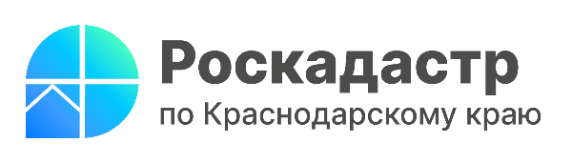

«Земля для стройки»: удобный сервис для поиска места под строительство жилья

При выборе места для постоянного проживания следует учитывать его расположение, развитость инфраструктуры. Сделать правильный выбор поможет сервис «Земля для стройки». Об особенностях его работы и назначении рассказали специалисты филиала ППК «Роскадастр» по Краснодарскому краю.
«Сервис «Земля для стройки» служит инструментом максимального вовлечения государственных и муниципальных земель в оборот для строительства жилья. Для граждан это доступная и удобная площадка, оперативно предоставляющая информацию об интересующем земельном участке», – отметила заместитель директора филиала ППК «Роскадастр» по Краснодарскому краю Светлана Галацан.
«В Краснодарском крае на 01.08.2023 выявлено около 8,5 тыс. га территорий и земельных участков, пригодных для вовлечения в оборот в целях жилищного строительства. Из них 1001 участок общей площадью более 1,6 тыс. га пригоден под строительство ИЖС, и 75 участков и территорий площадью более 6,7 тыс. га - под многоквартирные дома», – сообщил заместитель руководителя Управления Росреестра по Краснодарскому краю Сергей Осипов.
«Земля для стройки» работает на основе Публичной кадастровой карты (ПКК) Росреестра. Система в короткий срок отображает сведения о соответствующем участке земли во всех регионах России. Для этого достаточно ввести в панель поиска следующую комбинацию знаков: номер региона, двоеточие и звездочка (23:*).
Карта обладает легко распознаваемыми элементами. На ней отображаются границы – государственные, между субъектами РФ, а также границы муниципальных образований и населенных пунктов, зон с особыми условиями использования территории (ЗОУИТ), территориальных и других зон, земельных участков. Публичная карта содержит контуры зданий, сооружений и объектов незавершенного строительства.
С помощью имеющихся инструментов также можно узнать:
- кадастровую стоимость объектов недвижимости;
- сведения о форме собственности;
- виды разрешенного использования;
- кадастровые номера;
- назначение объектов недвижимости;
- площади объектов недвижимости.
Для тех граждан, кто хочет детально изучить возможности платформы, существует инструкция. Для ее использования в меню необходимо выбрать раздел «О системе», затем обратиться к пункту «Открыть режим обучения».
Напоминаем, что после выбора земельного участка можно направить обращение о своей заинтересованности использовать территорию в уполномоченный орган, нажав на ссылку «Подать обращение» в информационном окне объекта.
______________________________________________________________________________________________________
Пресс-служба филиала ППК «Роскадастр» по Краснодарскому краю
 | press23@23.kadastr.ru |  | https://vk.com/kadastr_krd
 | https://kadastr.ru |  | https://t.me/kadastr_kuban

